**Első osztályban szükséges taneszközök, felszerelések**

**A tolltartó tartalmazza:**

* 3-4 db grafit ceruza (írásra készen, tehát kihegyezve) /a háromszögletűt könnyebb fogni/
* 12 színű színes ceruza („erősen” fogó, puha)
* postairon (vagy azonos vastagságú színes ceruza)

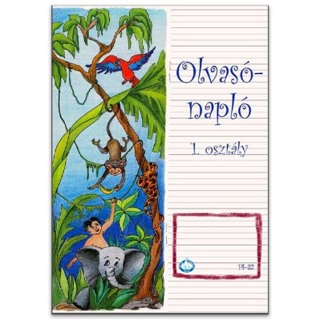**Olvasás órára:**

* betűtartó, betűsín, betűkészlet
* 1 db vonalas füzet, elsős vonalazású!!! (14-32)
* 1 db olvasónapló 1. osztályosok részére (ennek egyik oldala vonalas, a másik oldala pedig sima, amire tudnak rajzolni a gyerekek)
* újságfüzet (füzet nagyságúra összevarrt, vagy összetűzött újságpapírok, amelyet úgy válogassunk össze, hogy különböző méretű, színű, formájú betűket tartalmazzon)
* Ablak Zsiráf vagy más gyermeklexikon (nem kötelező, de hasznos)

**Írás órára:**

* 2 db vonalas füzet, elsős vonalazású!!! (14-32)
* 2 csomag írólap
* 1 db sima lapú füzet
* 1 db iratgyűjtő mappa, a felmérések számára
* 1 csomag háztartási csomagoló papír

**Matematika órára:**

* 2 db négyzetrácsos füzet (kockás)
* számolókorong
* számolópálcika
* játékóra
* Logikai lapok (nem kötelező, de hasznos)

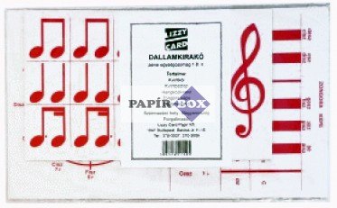

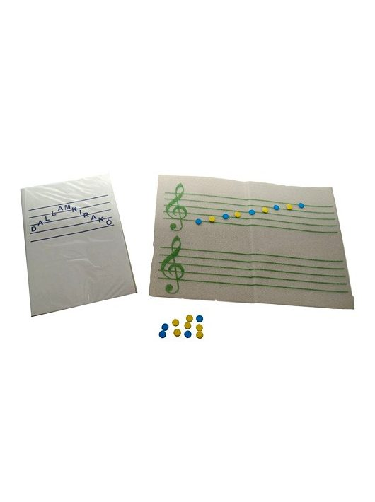**Ének órára:**

* hangjegy füzet
* dallamkirakó

Ceruzahegyező, ragasztóstift (ne folyékony ragasztót tartalmazzon) a gyermek **táskájában elhelyezve**.

**Testnevelés:**

* textil tornazsák
* tornacipő /lehetőség szerint fehér/ Aki nem tud fűzőt kötni, célszerű tépőzáras cipőt vásárolni, vagy a fűzőt kicserélni gumira.
* fehér zokni
* lányoknak: fekete „biciklis” nadrág, fehér póló
* fiúknak: kék tornanadrág, fehér póló
* babzsák kb. 10 x 15 cm-es /rizzsel, babbal, búzával is lehet tölteni/ Legegyszerűbben elkészíthető zokniból.
* színes szalag kb 1 m, 2-3 cm széles

**Rajz – technika órára:**

* 12 színű vízfesték
* tempera
* 20 db rajzlap, mappába helyezve
* rajztábla
* gyurmatábla
* 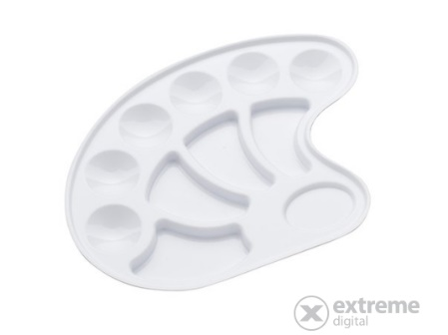3 különböző méretű ecset
* 12 színű filctoll /ha lehetséges vastag hegyű/
* 12 színű zsírkréta, vagy pasztellkréta
* gyurma
* olló
* vizes edények a vízfestékhez, kis tálak a temperához, vagy paletta
* ecsettörlő kendő
* a pad lefedésére „műanyag” terítő kb. 40 x 60-as
* kis darab szivacs
* színes papírkészlet
* 1. osztályos technika csomag
* 20 db hurkapálcika

Ezeket az eszközöket egy dobozban helyezzük el, amely lehet egy erősebb cipősdoboz is, amit színes csomagolópapírral, tapétával tegyünk tetszetőssé.

**Tisztasági csomag:**

* szappan
* kéztörlő
* wc papír
* pohár
* papír zsebkendő

**Az osztályteremben váltócipőben tartózkodunk. /Ez ne a tornacipő legyen!/**

**Ünneplő ruha:**

Lányoknak: fekete szoknya, fehér blúz

Fiúknak: fekete nadrág, fehér ing

Alkalmi cipő

**A tanuló valamennyi eszközét, ruhadarabját kérem névvel, óvodai jelével ellátni, könyveit, füzeteit fóliával beborítani!**